# 若觀察到的t檢定統計量為 -2.08 (雙尾檢定)，已知檢定統計量在H0之下服

從t自由度為136的分布，試求其p-value?

dt(2.45, 136)

# 若觀察到的t檢定統計量為 2.45 時 (雙尾檢定)，其p-value為何?

dt(-2.08, 136)

# 請畫出此t分布的 pdf

curve(dt(x,136), from=-5, to=5)

# 請畫出此t分布的 cdf

curve(pt(x,136), from=-5, to=5)

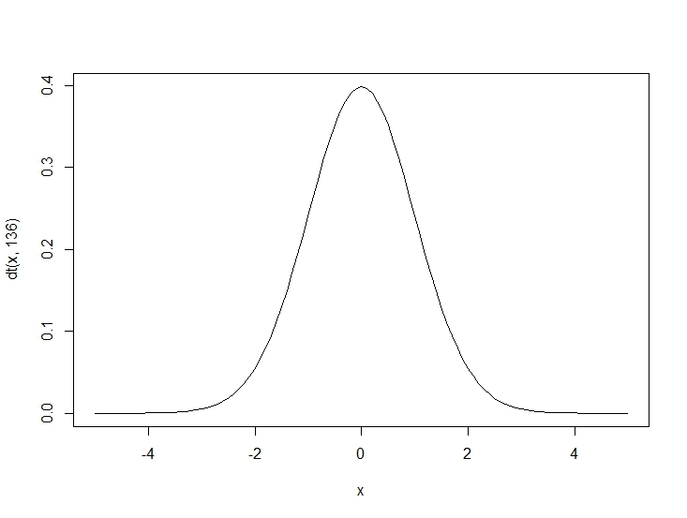

PDF:

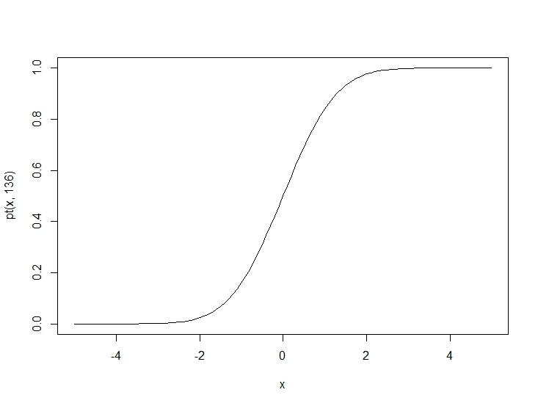

CDF: